Логический контроль двойников

Для контроля двойников в картотеке используется сервис Сервис->Логический контроль->Контроль двойников.
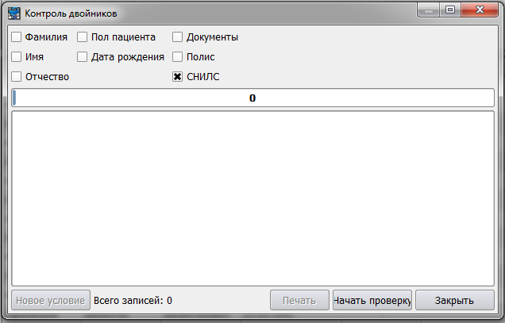
Здесь необходимо отметить критерии для сравнения пациентов. Рекомендуется осуществлять проверку по номеру СНИЛС, т.к. он однозначно идентифицирует пациента.
Нажимаем кнопку «Начать проверку».
Программа определит всех двойников по данному критерию.
Выбрав любую строчку в списке, двойники автоматически подсветятся. Здесь можно визуально сравнить данные двух записей.
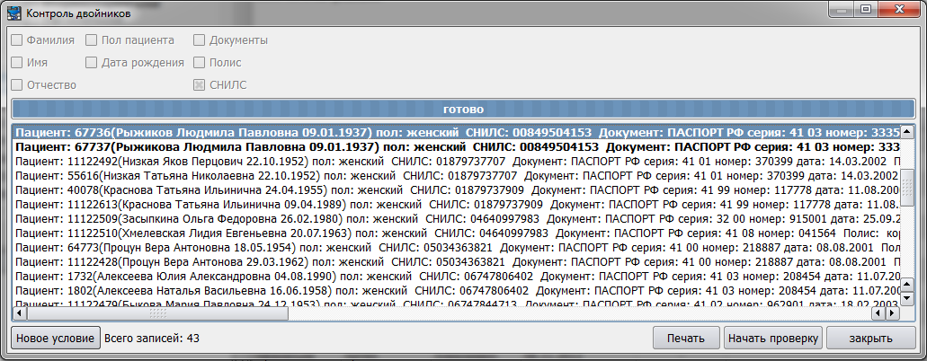

Выделяем с помощью клавиши Ctrl все строчки-двойники, нажимаем правую кнопку мыши и выбираем пункт «Удаление дублей, базовая – первая запись».
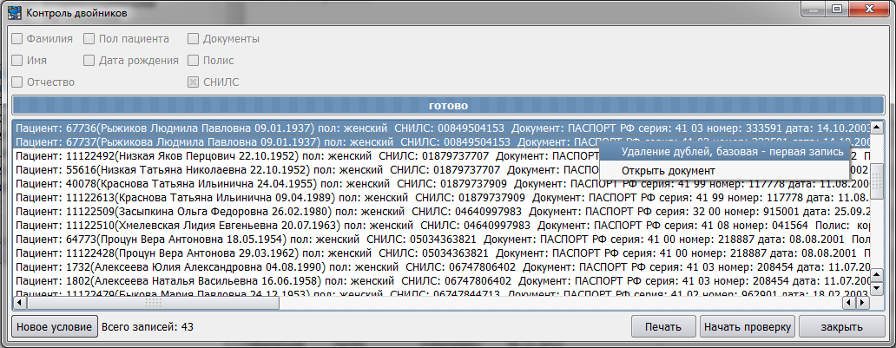

В появившемся окне будет еще раз указано, какая замена будет произведена. Информация регистрационной карты удаляемой записи не сохранится, но все диагнозы ЛУДа и созданные события перепишутся на базовую строку. При необходимости базовую строку можно изменить, нажав кнопку «Изменить базовую строку».
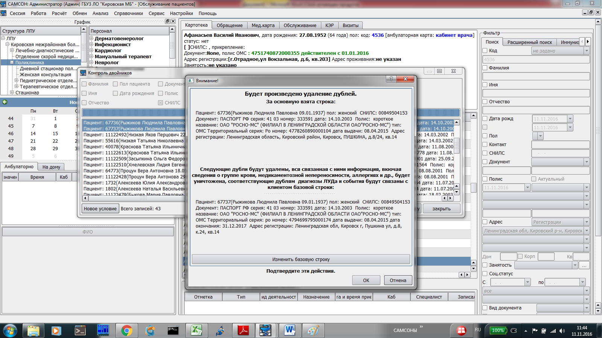

В следующем окне при необходимости двойным щелчком можно открыть карточку пациента и дополнить ее необходимыми значениями. Далее подтверждаем все действия и производим удаление дублей.

